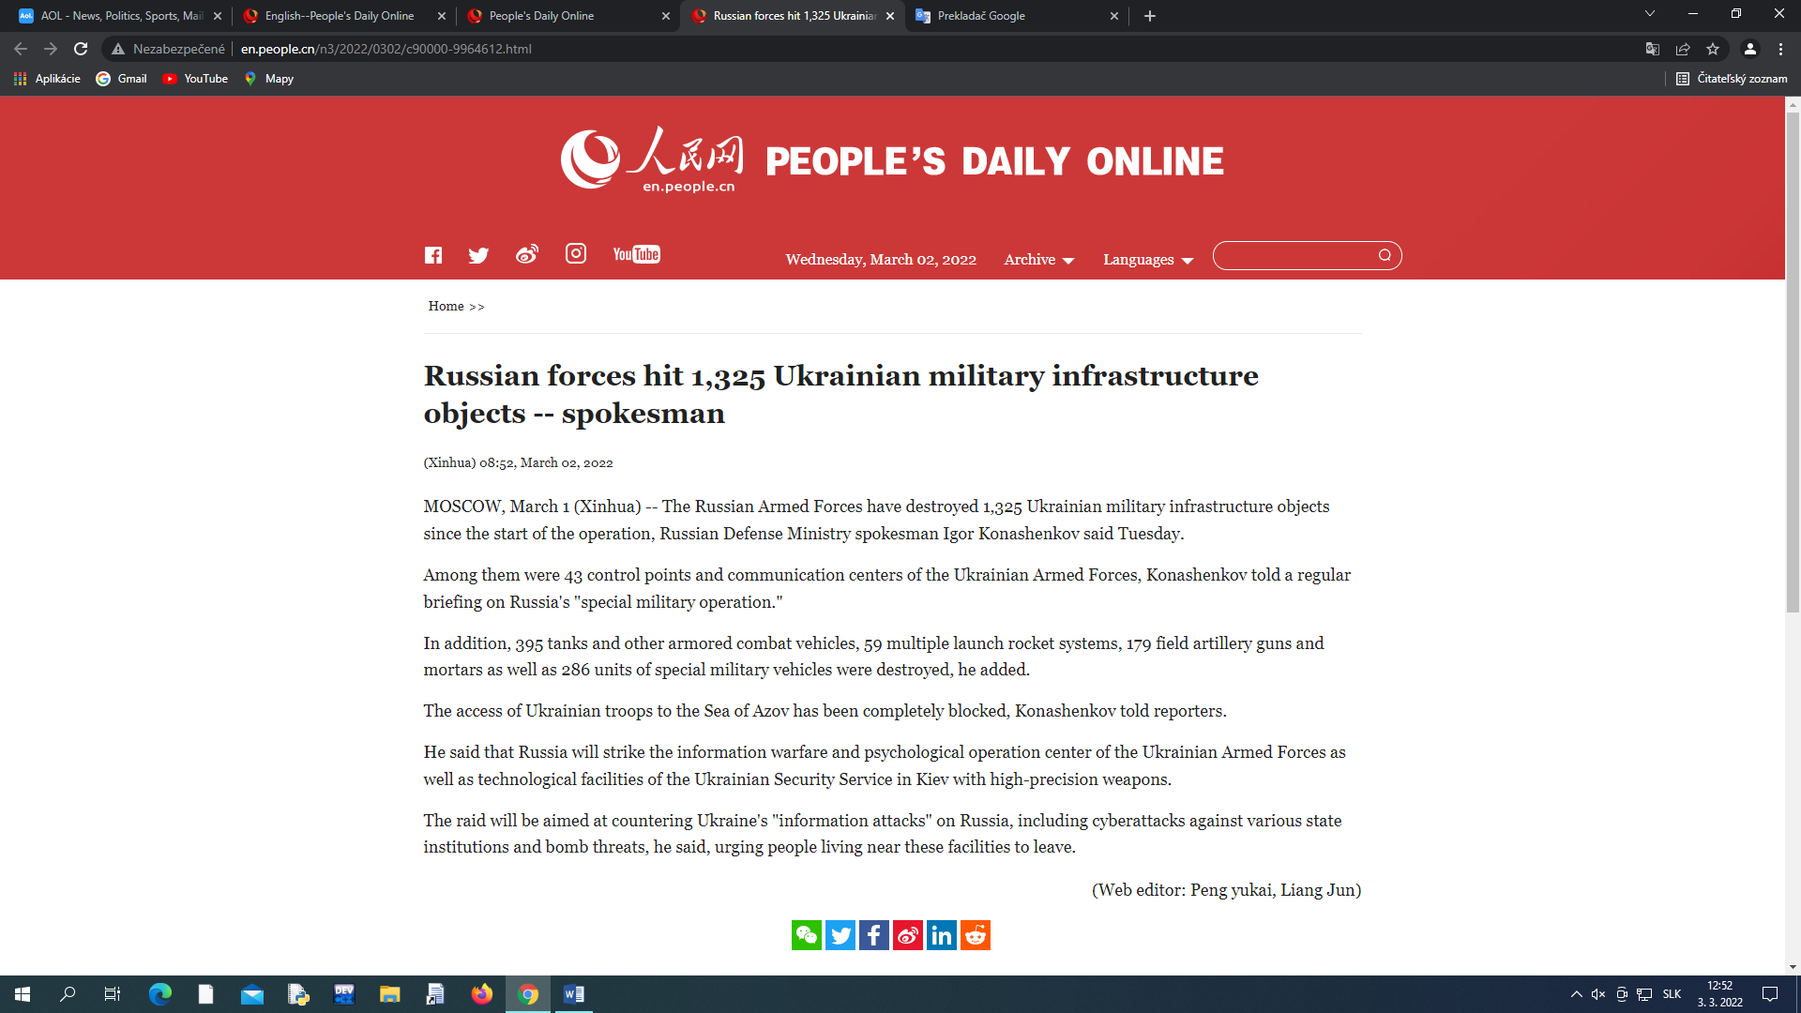

MOSKVA 1. marca (TASR) - Ruské ozbrojené sily od začiatku operácie zničili 1325 objektov ukrajinskej vojenskej infraštruktúry, uviedol v utorok hovorca ruského ministerstva obrany Igor Konašenkov.

Medzi nimi bolo 43 kontrolných bodov a komunikačných centier ukrajinských ozbrojených síl, povedal Konašenkov na pravidelnom brífingu o ruskej "špeciálnej vojenskej operácii".

Okrem toho bolo zničených 395 tankov a iných bojových obrnených vozidiel, 59 viacnásobných odpaľovacích raketových systémov, 179 poľných delostreleckých zbraní a mínometov, ako aj 286 jednotiek špeciálnych vojenských vozidiel, dodal.

Prístup ukrajinských jednotiek do Azovského mora bol úplne zablokovaný, povedal novinárom Konašenkov.

Povedal, že Rusko zasiahne vysoko presnými zbraňami centrum informačnej vojny a psychologické operačné stredisko ukrajinských ozbrojených síl, ako aj technologické zariadenia ukrajinskej bezpečnostnej služby v Kyjeve.

Nálet bude zameraný na boj proti "informačným útokom" Ukrajiny na Rusko, vrátane kybernetických útokov proti rôznym štátnym inštitúciám a bombových hrozieb, povedal a vyzval ľudí žijúcich v blízkosti týchto zariadení, aby odišli.